Инструкция для учителей в системе
АИС Сетевой город
- Выполняем вход в систему АИС Сетевой город
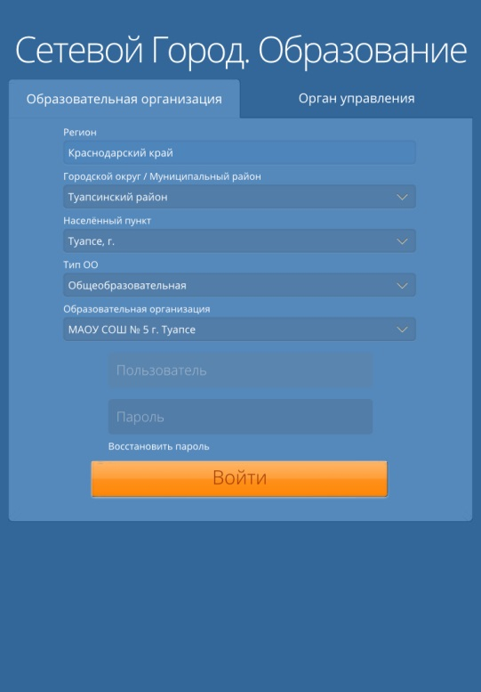
- В открывшемся окне нажимаем на «конверт» в верхней панели
инструментов, для того чтобы отправить и получить задание. 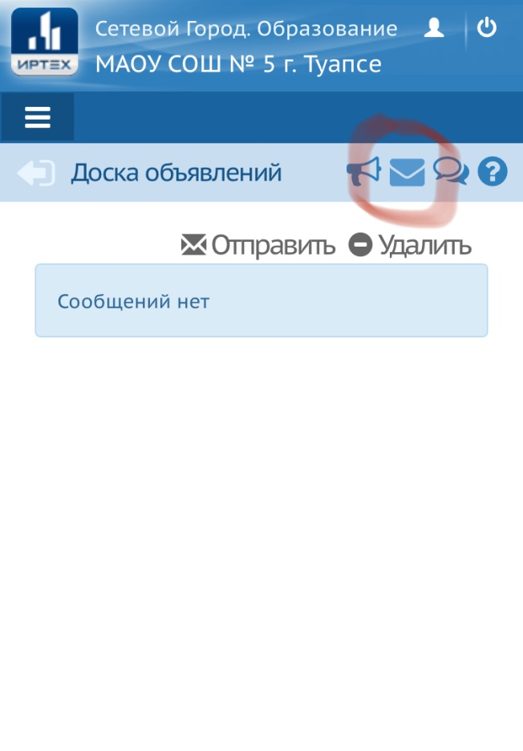

- Чтобы добавить учебный материал, нажимаем на кнопку «добавить»
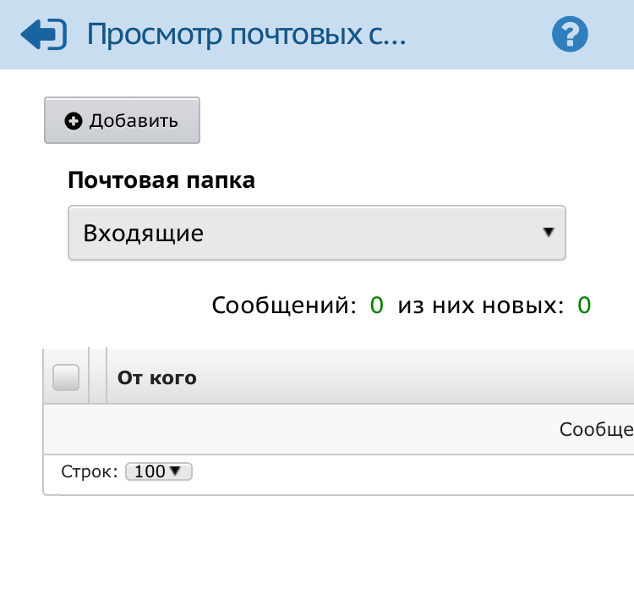
- В открывшемся окне, заполняем поля: «кому» - «тема» - «уведомление о прочтении» в активном окне прописываем задание, ссылки, электронную почту.

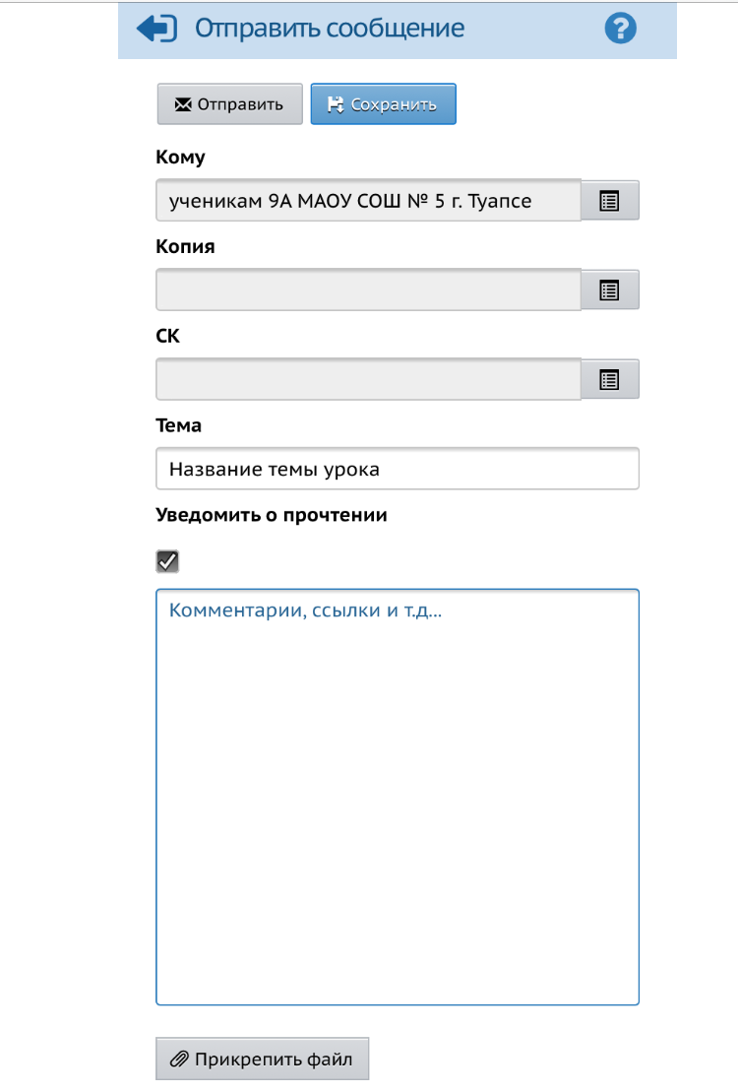
- После выбираем «Прикрепить файлы», выбираем их с компьютера или флэш носителя. (Файлы загружаются в формате .txt)
- Далее после загрузки, нажимаем кнопку «Отправить»

